Опросный лист для подбора фильтровального оборудования

- Контактные данные.
Дата заполнения:
Заказчик: | Телефон / факс:
Контактное лицо: | E-mail:
Название проекта:

2. Технические параметры.
Описание задачи по очистке, процесс:
Расход очищаемого газа (физич.), м³/час:
Температура очищаемого потока, ºC:
Насыпная плотность пыли, т/м³:
Влагосодержание очищаемой пыли, %
Входная концентрация пыли, г/м³:
Требуемая остаточная концентрация, мг/м³: | Не более 20 мг/м³ |  | Не более 10 мг/м³
Требуемая остаточная концентрация, мг/м³: | Свой вариант:
Размер частиц, мкм:
Свойства пыли | Горючая | Взрывоопасная |  | Слипаемая
Свойства пыли | Гигроскопичная | Абразивная |  | Электростатичная
Свойства пыли | Коррозионно-агрессивная | Влажная
Свойства пыли | Свой вариант:
Химический состав пыли (вещество):
Газовая составляющая:

3. Эксплуатационные параметры.
Размещение фильтра | Цех |  | Улица
Температура окружающей среды, ºC:
Наличие сжатого воздуха (5-6 бар, класс очистки 2-3 по ISO 8573-1): | Да | Нет
Режим работы фильтра: | Сменный | Непрерывный
Режим работы фильтра: | Свой вариант:

4. Конструкционные параметры.
Исполнение фильтра: | стандартное | антистатическое |  |  | взрывозащищенное
Теплоизоляция (при необходимости): | с теплоизоляцией и подогревом системы регенерации  теплоизоляция фильтра  подогрев бункера
Теплоизоляция (при необходимости): | Пояснение:
Комплектация вентилятором | Отдельно стоящий |  | Встроенный |  |  | Нет
Общее сопротивление сети перед фильтром (если комплектуется вентилятором), Па:
Цвет фильтра | Низ – RAL 7012, верх -- RAL 7047  (Стандартные цвета) |  |  | Свой вариант с указанием цветов по шкале RAL:
Ограничения по габаритам места установки фильтра, мм | Длина х ширина х высота
Способ выгрузки пыли | См. Варианты комплектации бункера (Лист 2)
Способ выгрузки пыли | Свой вариант:

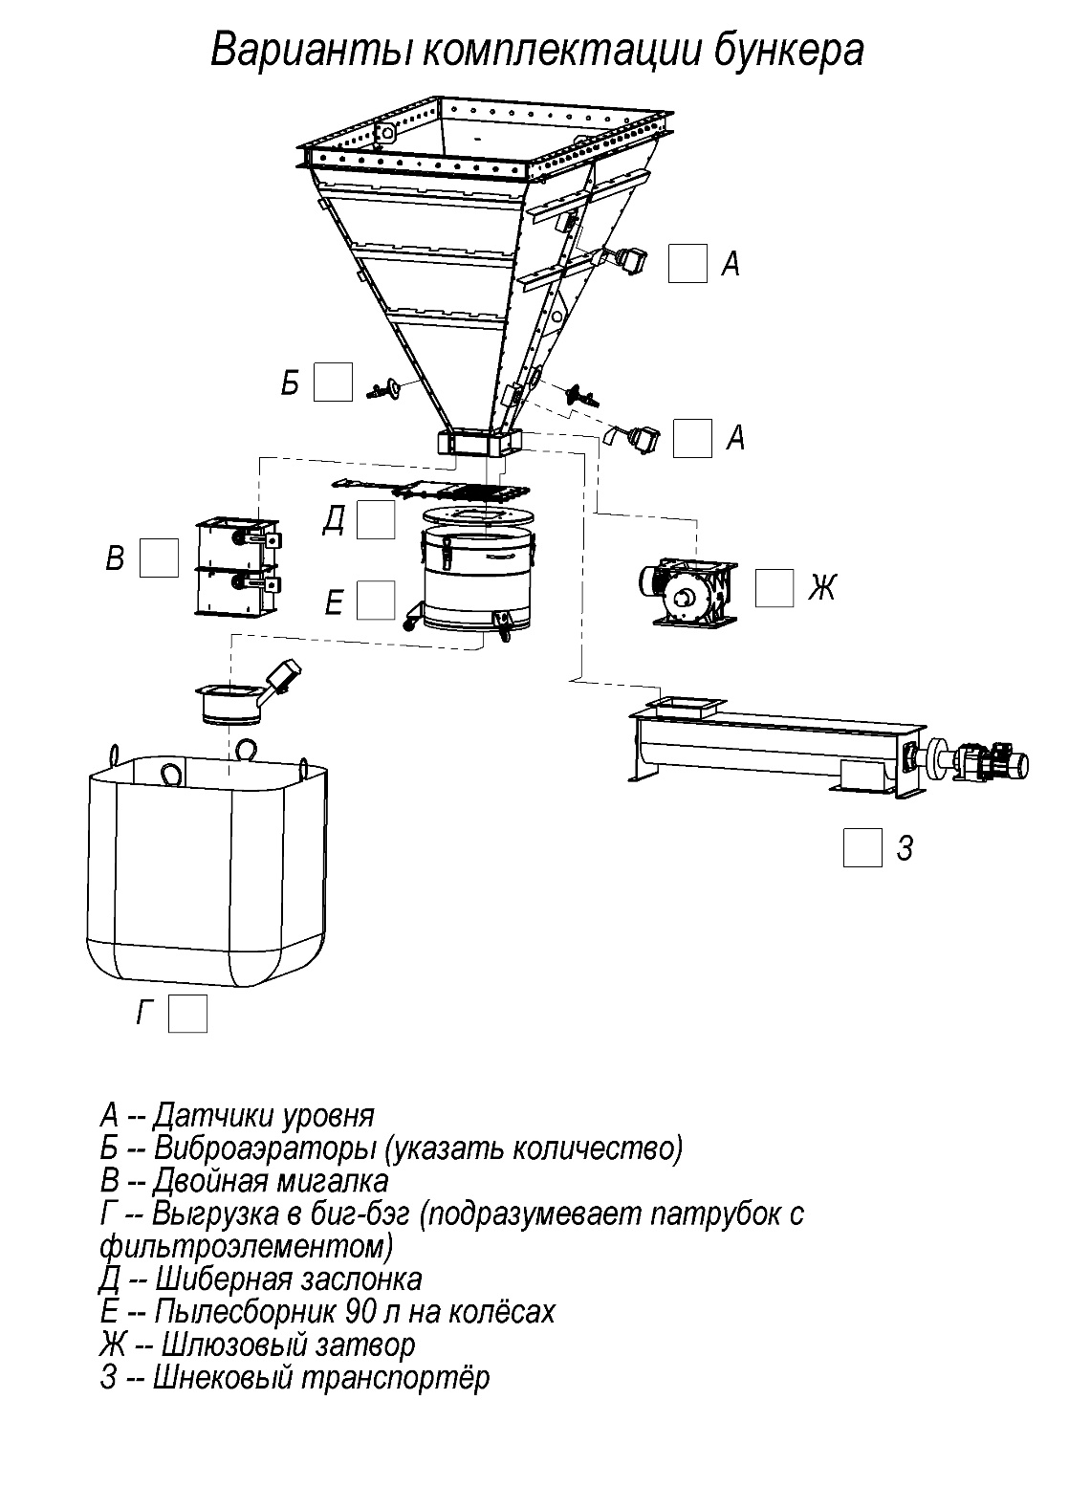
5. Дополнительная информация:

